|  |  |  |  |  |
| --- | --- | --- | --- | --- |
| Организация Объединенных Наций | |  | ECE/ | |
| _unlogo | **Экономический  и Социальный Совет** | | | Distr.:  Russian  Original: |

**Европейская экономическая комиссия**

Комитет по внутреннему транспорту

**Всемирный форум для согласования   
правил в области транспортных средств**

**Рабочая группа по пассивной безопасности**

**Пятьдесят седьмая сессия**

Женева, 18−22 мая 2015 года

Пункт 8 предварительной повестки дня

**Правила № 17 (прочность сидений)**

Предложение по дополнению 4 к поправкам серии 08 к Правилам № 17 (прочность сидений)

Представлено экспертом от Нидерландов[[1]](#footnote-1)\*

Воспроизведенный ниже текст был подготовлен экспертами от Нидерландов с целью предусмотреть возможность большего перемещения в направлении вперед водителя или пассажиров, удерживаемых новой системой ремней безопасности, оснащенной устройствами ограничения нагрузки. В основу данного текста положен неофициальный документ GRSP-56-07, распространенный в ходе пятьдесят шестой сессии Рабочей группы по пассивной безопасности (GRSP). Изменения к существующему тексту Правил ООН выделены жирным шрифтом, а текст, подлежащий исключению, зачеркнут.

I. Предложение

*Пункт 5.2.3* изменить следующим образом:

"5.2.3 Части задней стороны сидений, **включая части, установленные на сиденьях**, расположенные **также** в зоне 1, которая определена в пункте 6.8.1.1 ~~ниже~~ **в качестве зоны 2, определенной в пункте 6.8.1.2**, должны подвергаться испытаниям на поглощение энергии в соответствии с предписаниями, содержащимися в приложении 6 к настоящим Правилам".

*Пункт 5.2.4* изменить следующим образом:

"5.2.4 Поверхности задней части сидений не должны иметь ни опасных неровностей, ни острых выступов, которые могли бы увеличить опасность или серьезность ранения водителя и пассажиров. Это предписание считается выполненным, если поверхности задней части сидений, контролируемые в условиях, предписанных в пункте 6.1 ниже, имеют радиус закругления не менее:

2,5 мм в зоне 1 **и зоне 2**,

~~5,0 мм в зоне 2~~,

3,2 мм в зоне 3.

Эти зоны определяются в пункте 6.8.1 ниже".

*Пункт 5.2.3.2* изменить следующим образом:

"5.2.3.2 Требования пункта ~~5.1.3~~ **5.2.3** не применяются к самым задним сиденьям, к сиденьям, повернутым друг к другу спинками, и к сиденьям, соответствующим положениям Правил № 21 "Единообразные предписания, касающиеся официального утверждения транспортных средств в отношении их внутреннего оборудования" (E/ECE/324−E/ECE/TRANS/505/Rev.1/Add.20/Rev.2 с последними поправками)".

*Пункт 5.5.2* изменить следующим образом:

"5.5.2 Части передней ~~и задней~~ сторон**ы** подголовников, расположенные в зоне 1, определенной в пункте 6.8.1.1.3 ~~ниже~~, должны выдерживать испытание на поглощение энергии. **Задняя сторона подголовников, расположенных также в зоне 1, которая определена в пункте 6.8.1.1 в качестве зоны 2, определенной в пункте 6.8.1.2, должна выдерживать испытание на поглощение энергии**[[2]](#footnote-2)\*".

*Пункт 5.5.5* исключить.

II. Обоснование

1. В соответствии с последними разработками, проведенными в области безопасности транспортных средств (например, в рамках Европейской программы оценки новых автомобилей) в целях совершенствования удерживающих систем, устройства ограничения нагрузки, установленные на ремнях безопасности, допускают возможность перемещения водителя и пассажиров при гораздо более низких предельных значениях.

2. До настоящего времени положения Правил ООН № 16 (пункт 6.4.1.4.1) нельзя было изменить, с тем чтобы допустить возможность более близкого контакта испытательного манекена с рулевым управлением, при условии что этот контакт удовлетворяет некоторым требованиям к испытанию на поглощение энергии и происходит на скорости не более 24 км/ч.

3. В случае ремней безопасности, установленных на сиденьях, помимо тех, которые обращены вперед, вышеупомянутые требования пока еще не предусмотрены. Данное предложение как раз и имеет целью предусмотреть применение этих положений ко всем сиденьям.

4. Для того чтобы допустить возможность большего перемещения пассажиров в направлении вперед, Правила **ООН** № 17 должны включать требования к критериям надлежащего поглощения энергии в тех зонах спинок сидений, в которых может произойти удар сидящего сзади пассажира.

5. На данный момент критерии поглощения энергии распространяются **только** на зону удара 1 на спинке сиденья. Однако если Правила ООН № 16 будут допускать большее перемещение вперед и, как следствие, бóльше возможностей контакта с жесткими деталями впереди испытательного манекена, то в этом случае необходимо будет также включить и зону удара 2.

6. Зона 1, подлежащая испытанию, в целом небольшая. Для того чтобы получить более четкое представление об охвате данного предложения, ниже приводятся рисунки с изображением зоны 1 и зоны 2 для различных конфигураций сидений.

7. Предложенная поправка к пункту 5.2.3.2 представляет собой редакционное исправление.

**Правила № 17, пункт 6.8.1.1.1 (зона 1) + пункт 6.8.1.2.1 (зона 2)  
В случае отдельных сидений без подголовников**

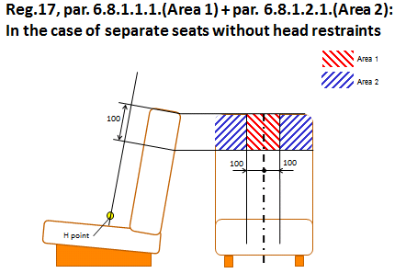

**Точка H**

**Зона 2**

**Зона 1**

**Правила № 17, пункт 6.8.1.1.2 (зона 1) + пункт 6.8.1.2.1 (зона 2)  
В случае многоместных сплошных сидений без подголовников**

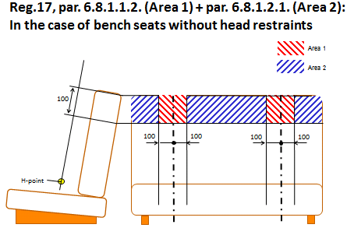**Правила № 17, пункт 6.8.1.1.3 (зона 1) + пункт 6.8.1.2.1 (зона 2)  
В случае сидений с подголовниками**

**Точка H**

**Зона 2**

**Зона 1**

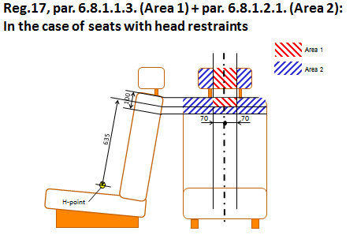

**Точка H**

**Зона 2**

**Зона 1**

**Правила № 17, пункт 6.8.1.1.3 (зона 1) + пункт 6.8.1.2.2 (зона 2)  
В случае сидений с встроенными подголовниками**

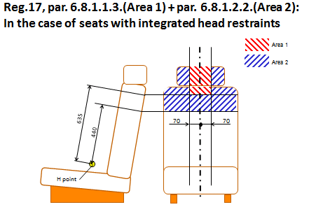

**Точка H**

**Зона 2**

**Зона 1**

*Источник рисунков сидений*: "Тасс интернэшнл" (Решения ТНО в области   
безопасности автомобилей) − Хелмонд.

1. \* В соответствии с программой работы Комитета по внутреннему транспорту на 2012−2016 годы (ECE/TRANS/224, пункт 94, и ECE/TRANS/2012/12, подпрограмма 02.4) Всемирный форум будет разрабатывать, согласовывать и обновлять правила в целях улучшения характеристик транспортных средств. Настоящий документ представлен в соответствии с этим мандатом. [↑](#footnote-ref-1)
2. \* *Примечание секретариата*: текст нуждается в дополнительном уточнении. [↑](#footnote-ref-2)